Happening antyrakowy w Bochni

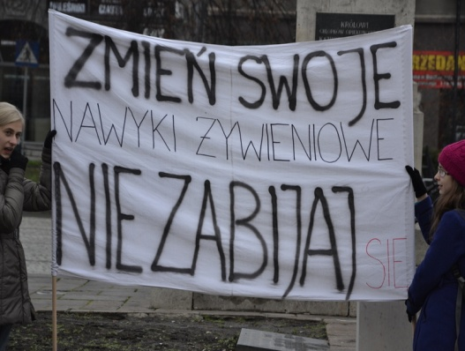28 listopada 2013 roku na płycie Rynku Głównego   
w Bochni odbył się  happening przeprowadzony przez młodzież uczącą się w II Liceum Ogólnokształcącym im. Orła Białego. Akcję pod hasłem **„Zmień swoje nawyki żywieniowe! Nie zabijaj(się)!”** zorganizowali uczniowie klasy II o profilu dziennikarsko-filmowym razem z wychowawczynią Beatą Biernat-Kuczek.

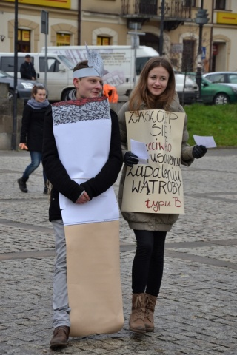

Głównym celem happeningu było wdrażanie zasad Europejskiego Kodeksu Walki z Rakiem w ramach IV edycji programu realizowanego przez Małopolskie Kuratorium Oświaty   
z Delegaturą w Tarnowie, Wojewódzki Szpital im. Św. Łukasza   
w Tarnowie oraz Tarnowski Ośrodek Onkologiczny.

Czwartkowa akcja na rynku bocheńskim cieszyła się ogromnym zainteresowaniem. Uczniowie rozwiesili na rynku plakaty promujące zdrowy tryb życia i walkę z nowotworami. Sami również stanowili tzw. „żywe reklamy” nosząc zawieszone na sobie plakaty.

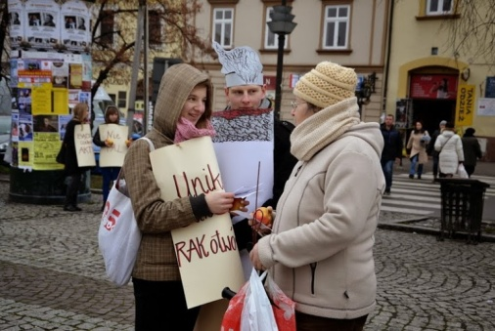Uczniowie II LO namawiając do zmian   
w dotychczasowym trybie życia oferowali  w zamian aerobic, rozdawali przechodniom jabłka, a także   
z dużym powodzeniem wymieniali marchewkę za papierosa. Młodzież odczytywała przez megafon informacje nt. przyczyn zachorowań na różnego rodzaju nowotwory, podawała statystyki i informowała, jakie działania pomagają wcześnie zdiagnozować chorobę, bądź uniknąć jej zupełnie.

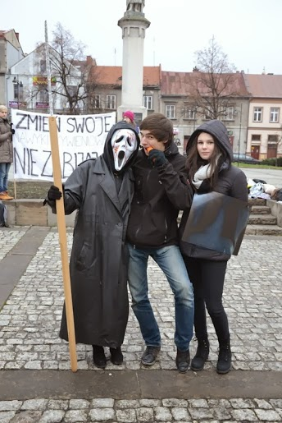

Młodzież bardzo obrazowo pokazała, do czego może prowadzić nałóg palenia - po rynku przechadzał się, bowiem „papieros”, w ślad za nim podążał „rentgen płuc”, a za nimi „śmierć”. Rozdawano także ulotki zawierające Europejski Kodeks  Walki  z Rakiem.

Sesja naukowa pt. „Rak to nie wyrok.

Psychologiczne aspekty, profilaktyka i terapia chorób nowotworowych”

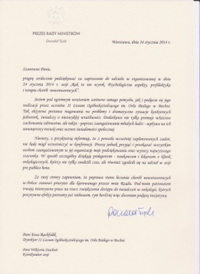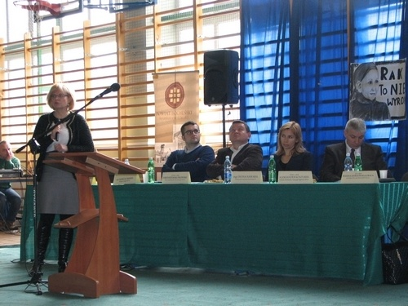24 stycznia 2014 r. o godz. 10.00 w sali gimnastycznej II Liceum Ogólnokształcącego,   
w Bochni odbyła się sesjanaukowa pt. „Rak to nie wyrok. Psychologiczne aspekty, profilaktyka i terapia chorób nowotworowych”. W sesji uczestniczyli wybitni specjaliści z rożnych dziedzin onkologii i psychoonkologii, uczestnicy międzynarodowych sympozjów, prekursorzy nowych metod leczenia raka, pracownicy naukowi wiodących klinik onkologicznych   
w Polsce.

.

Podczas sesji wygłoszono kilka wykładów na temat chorób, przyczyn   
i reakcji ludzi na chorobę  nowotworową. Sesję rozpoczęła dyrektor II LO, Ewa Rachfalik, przypominając prozdrowotną i ekologiczną działalność swoich wychowanków, jak choćby jesienny happening na Rynku na Rynku pod hasłem **„Zmień swoje nawyki żywieniowe! Nie zabijaj (się)!”**

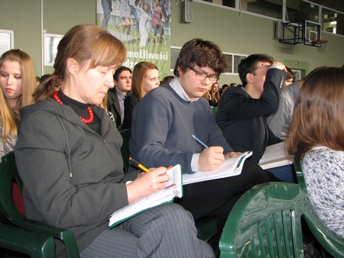



Wykłady zainaugurował **prof. dr hab. n. med. Jerzy Jakubowicz** (Dyrektor Centrum Onkologii – Instytut im. M. Skłodowskiej), który mówił o nowotworach atakujących kobiety, takich jak rak piersi, szyjki macicy, czy trzonu macicy. Co ciekawe, te czysto „kobiece” nowotwory nie są wcale przyczyną największej liczby zgonów wśród leczonych onkologicznie pań. Jest nim nowotwór płuca. Ta prawidłowość daje się wyjaśnić tym, że guz w płucach długo jest niewidoczny i nie daje żadnych objawów, w przeciwieństwie do nowotworów onkologicznych, które są diagnozowane wcześniej i w związku z tym łatwiejsze do wyleczenia. Prof.  Jakubowicz, zaznaczył jednak, że w naszym kraju wykrywalność „kobiecych” nowotworów jest i tak bardzo niska w stosunku do innych krajów europejskich.

Podczas sesji wiele uwagi poświęcono ryzykownym zachowaniom, prowokującym powstawanie nowotworu, a przede wszystkim – paleniu papierosów. Okazało się, że wdychając dym papierosowy, wprowadzamy do organizmu aż 40 substancji rakotwórczych.   
Rak nie wyrok, przekonywali nas organizatorzy sesji. Często się badając, możemy wykryć „wroga” na wczesnym etapie, kiedy jest najłatwiejszy do wyleczenia. Prowadząc zdrowy tryb życia możemy zmniejszyć ryzyko zachorowania. Niemniej, mimo zakrojonych na szeroką skalę akcji profilaktycznych, prowadzonych na całym świecie, zniechęcaniu młodzieży do palenia tytoniu i używek, naukowcy przewidują, że do 2020 roku, co piąty człowiek zachoruje na raka.